  - Colegio Santa María de Maipú
Departamento de Religión y Filosofía

GUIA DE AUTOAPRENDIZAJE 16 DE RELIGION
SEGUNDO MEDIO
PRIMER TRIMESTRE
Nombre______________________________________ Curso: II medio Fecha:__________
Instrucciones:
- Complete los datos solicitados; Nombre, Curso, Fecha.
- Lee cuidadosamente los contenidos de la guía y responde las actividades propuestas.
- Utiliza un tiempo prudente para responder la guía, consulta los apuntes y links correspondientes
- En caso de dudas o consultas escribir al mail: religioniimediosmm@gmail.com
- El desarrollo de las guías de autoaprendizaje puedes imprimirlas y archivarlas en una carpeta por asignatura o solo guardarlas digitalmente y responderlas en tu cuaderno
- Objetivos de aprendizaje:
Dios y la naturaleza
OA Reconocer nuestra acción en la naturaleza

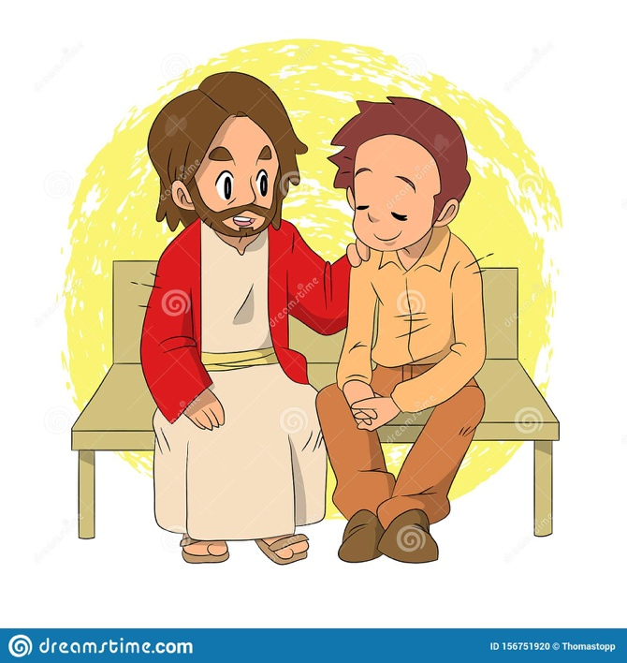

Te quiero invitar que al realizar esta guía en compañía de tu familia apóyate de este link para completarla:

https://www.youtube.com/watch?v=_cCWg00jo3M

1.- Lee el siguiente comics y responde a las siguientes preguntas
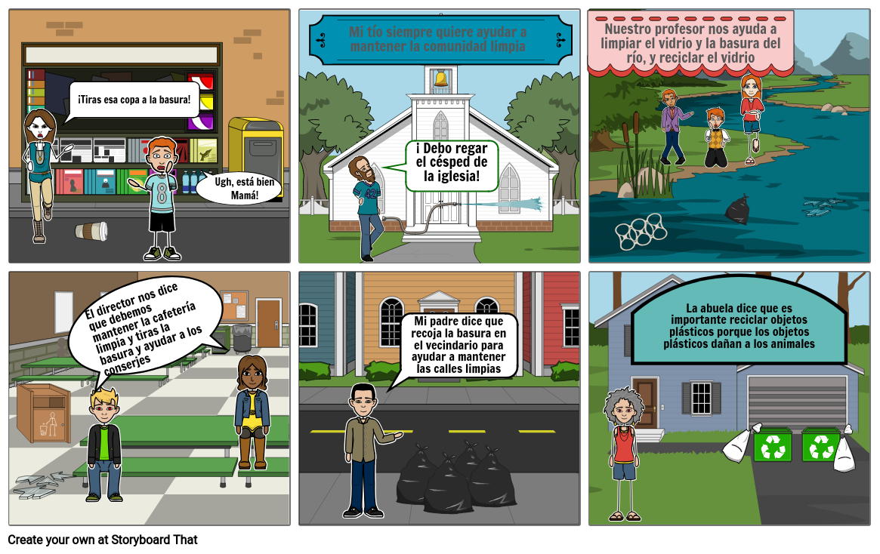
1.- De que trata el comic . Describe lo que ocurre en dos lineas

2.- -¿Qué me llama la atención de este comics?

3.- ¿Por qué crees tu que las personas ver la basura que se genera en las calles pero no se preocupa por limpiar ni recogerla? Argumenta

4.- ¿Cómo puedo aportar yo en el reciclaje en lo cotidiano? Señala al menos dos ideas

2.- Testimonios. Lee la siguiente noticia y responde las siguientes preguntas:
Esta es la historia de Laura, una sevillana de 37 años y madre separada de una niña de ocho, que tras dos años y medio en paro ha podido rehacer por fin su vida gracias al reciclaje.
Laura trabaja en una planta de selección. Es la única mujer operadora de triaje de la empresa. Según van pasando los materiales por una cadena o cinta, ella y sus compañeros los van seleccionando. Separan los films de plástico de color de los transparentes. También separan botes y cartón.
A pesar de que a veces el olor es un poco molesto y de trabajar todo el rato de pie, Laura está feliz. Antes de empezar el curso de formación que la llevó a esta empresa a través de unas prácticas, estaba pasando una situación realmente complicada. Llevaba ya cinco meses sin recibir ninguna ayuda oficial y su situación económica era bastante delicada. “Estaba desesperada, muy delgada, no podía dormir… ”, recuerda.
Todo cambió cuando el año pasado, se animó a hacer un curso de gestión de residuos dentro del proyecto “Reciclar para cambiar vidas”, creado e impulsado por Ecoembes en colaboración con centros de integración social y penitenciarios, distintas ONG,s y varias empresas –del sector del reciclaje de residuos- en las que se realizan las prácticas laborales. En una de ellas está Laura empleada ahora.
“Ecoembes a mí me ha dado una segunda oportunidad, ya me siento una persona normal” dice Laura. En los siete meses y medio que lleva trabajando, su salud ha mejorado. Ahora reconoce que tiene la tranquilidad de que llega un sueldo a casa y siente la esperanza de que aunque no la renovasen, volverá a trabajar en el sector.
Como Laura, más de cien mujeres han participado en el proyecto de reinserción laboral “Reciclar para cambiar vidas”, dirigido a personas en riesgo de exclusión social. Este programa pudo presumir en el año 2014, de una empleabilidad del 40 por ciento. En total, gracias a Ecoembes, 1.500 personas han recibido formación en gestión y tratamiento de residuos y muchas de ellas han podido acceder a prácticas, experiencias laborales y trabajos internos remunerados dentro de los propios centros penitenciarios.
Ecoembes sabe que el reciclaje es un sector que tiene oportunidades laborales para todos, y por ello impulsa y promueve iniciativas como estas, que cuentan además, con bonitas historias humanas de esfuerzo, superación y éxito como la de Laura.
Por eso, porque se preocupa por cuidar el medioambiente y favorecer el desarrollo de las personas, Ecoembes celebra este año el Día de la Mujer con la satisfacción de haber ayudado a que noticias como estas se produzcan.
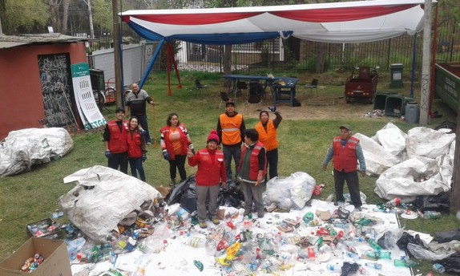
PREGUNTAS
1.- Señala dos datos que argumente lo fundamental del reciclaje

2.- ¿Por qué piensas que es fundamental las ONG en el reciclaje que se producen de manera local?

3.-¿Qué piensas sobre este testimonio?

4.- ¿Cómo crees tú que se debe cuidar el medio ambiente? Argumenta

3 Actividad de Compromiso: ¿Cómo vas a reciclar en tu casa? Dibuja dos ejemplos abajo del signo del reciclaje

Síntesis de la clase: Ejemplos de reciclaje. Recórtalo y pégalo en tu cuaderno
